TÝDENNÍ PLÁN

09. 12. – 13. 12. 2024

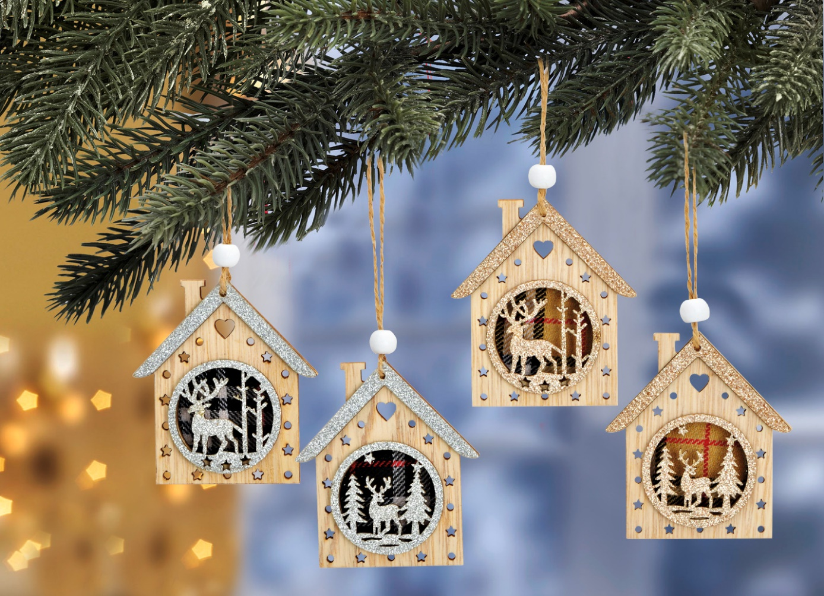

**Co nás čeká v tomto týdnu:**

* Budeme si povídat na téma: ADVENT
* Tradice a zvyky o Vánocích
* Výzdoba školní družiny

**Činnosti odpočinkové:**

volné kreslení, četba z knih, omalovánky, magnetické stavebnice, lego, deskové hry, karetní hry, pexeso, hádanky, pranostiky

**Hry:**

Z vody do vody, Kuba řekl, Honzo, vstávej!

**Činnosti výchovné a zájmové:**

*výtvarná, pracovní* – výroba vánočních ozdob do školní družiny

*tělesná –* pohybové hry ve školní družině, tělocvičně, vycházky po

okolí

Těšíme se na vás ☺ vaše paní vychovatelky